Para poder realizar esta practica tuvimos que correr nuestra aplicación en un dispositivo que cuenta con la API 23, puesto parece ser que con otras versiones existe un conflicto y no nos permite llevar a cabo la actividad.

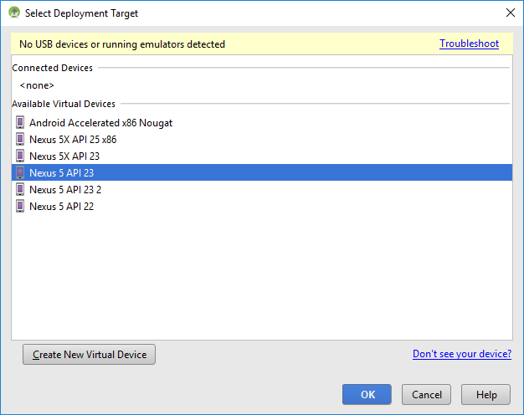

Una vez que se esta ejecutando la aplicación, debemos dirijirnos al apartado de **tools**, despues nos ubicamos en **Android** y damos clic en **Android Device Monitor.**

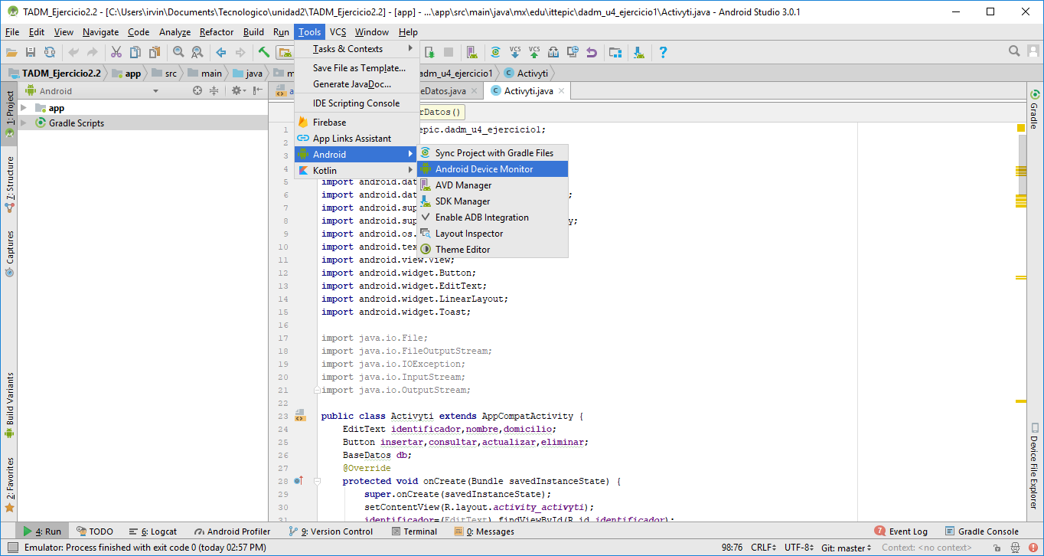

Cuando se ejecuta Android Device Monitor, nos aparecerá una pantalla como la siguiente. Seleccionamos nuestro dispositivo y del lado derecho se nos abrirá un conjunto de carpetas, ahí nos dirigimos a la carpeta **data** y nuevamente a **data** del apartado que se desglosa.

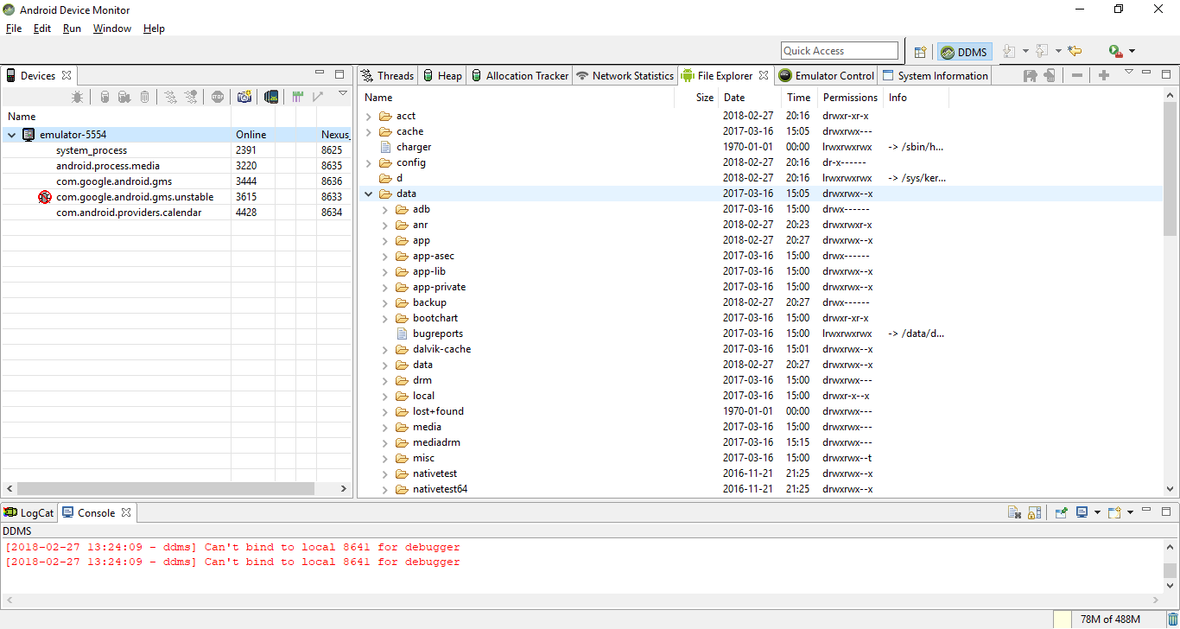

Después nos dirigimos a la carpeta donde se encuentra almacenada nuestra aplicación y seleccionamos la carpeta **databases**

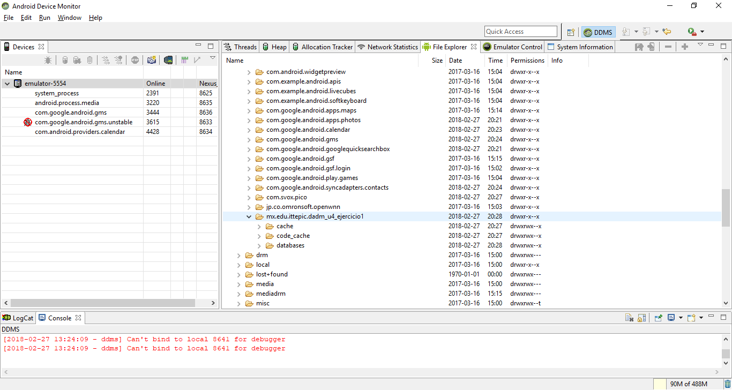

Despues seleccionamos la base de datos, en este caso llamada **prueba1**, la seleccionamos y despues damos clic en el boton que viene marcado con rojo.

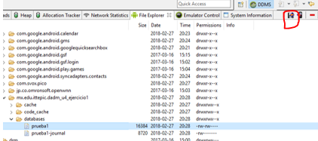

Debemos de guardar el nombre de la base de datos que vamos a extraer, en este caso la almacenamos en el escritorio con el nombre **pruebademo**.**db.** y damos clic en guardar.

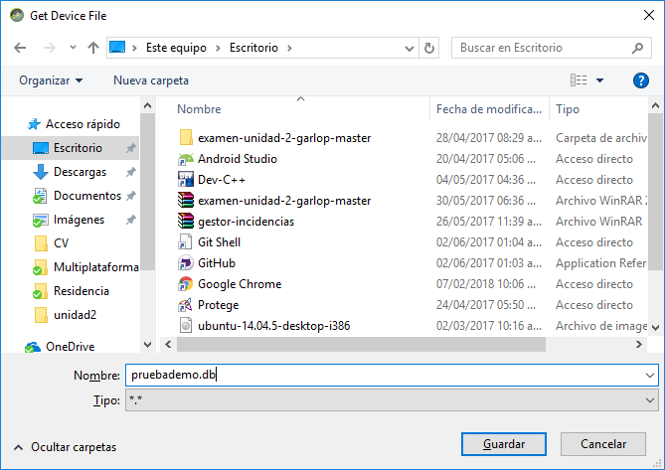

Posteriormente abrimos nuestra herramienta **DB Browser for SQLite** y damos clic en la opción Open Database para abrir la base de datos que almacenamos previamente.

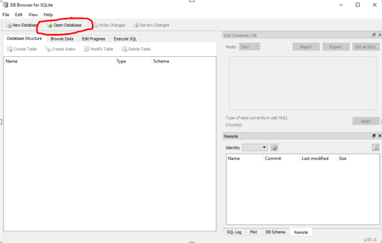

Seleccionamos el archivo y damos clic en abrir.

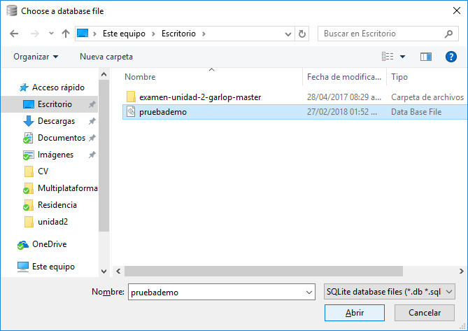

De esta manera podemos visualizar la base de datos SQLite, la cual fue extraida de la aplicación, observando la estructura con la que cuenta.

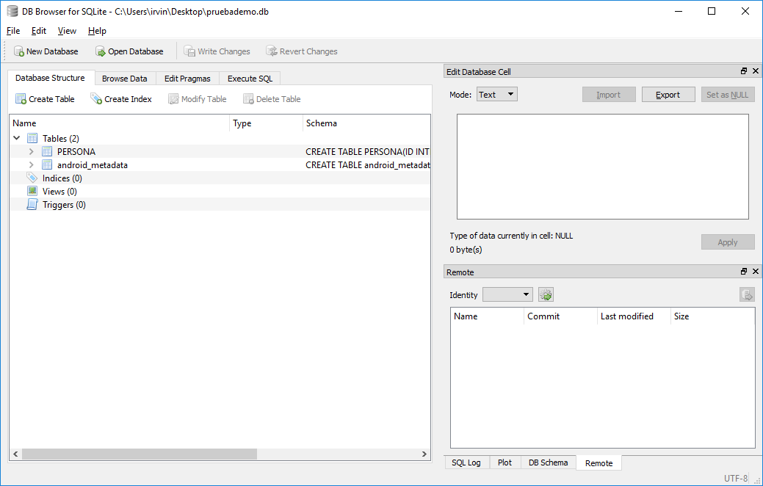

Ademas de poder visualizar los registros previos que se almacenaron en la aplicación al momento de ejecutarla, en este caso solo tenemos un registro como se muestra en la imagen.

